**Zauberhafter Herbst in Bad Füssing:**

**Wohlig-warme Herbstauszeit in Europas beliebtestem Heilbad**

Bad Füssing - **Die heilende Wirkung des Thermalwassers genießen, die gesunde und belebende Kraft des Waldes erleben, sich verwöhnen lassen und neue Energie schöpfen: Europas beliebtestes Gesundheitsreiseziel Bad Füssing an der bayerisch-österreichischen Grenze eröffnet aktuell im Herbst eine unvergleichliche Vielfalt, das Jahr 2024 aktiv, gesund oder auch entspannt ausklingen zu lassen. „Das wohltuende, warme Thermalwasser, zahllose Wellness-Angebote, Spaziergänge durch den herbstlichen Kurpark, Waldbaden im Kur- und Heilwald und die herzliche niederbayerische Gastlichkeit machen Bad Füssing für viele unserer Gäste zum optimalen Reiseziel für eine Wohlfühl-Herbstauszeit“, sagt Kur- und Tourismusmanagerin Daniela Leipelt.**

**Ein heilkräftiger Schatz aus 1.000 Metern Tiefe**

Bad Füssing begeistert seine jährlich rund 1,6 Millionen Besucher mit der Kraft seines legendären Thermalwassers. Der natürliche, heilkräftige Schatz, der 56 Grad heiß aus 1.000 Metern Tiefe empor sprudelt, ist der Gästemagnet des Kurortes. In den drei Thermen erwartet Entspannungssuchende die größte Thermenlandschaft auf dem Kontinent mit rund 12.000 Quadratmetern Wasserfläche. In etwa der Hälfte der rund 100 Pools lässt sich das Thermalwasser im wohlig-warmen Wasser auch dann unter freiem Himmel genießen, wenn es draußen kühler wird.

**Rad- und Wandertouren durch wunderschöne Herbstlandschaften**

Bad Füssing und seine Umgebung lassen sich wunderbar zu Fuß oder mit dem Fahrrad erkunden – auf über 400 Kilometern gut ausgebauten Wegen durch idyllische Flussauen, Wälder und Naturschutzgebiete in überwiegend flachem Gelände. Bewiesen ist: Wer in den Wald eintaucht, tut etwas für seine Gesundheit. Zahlreiche Angebote zum Waldbaden, zur Waldtherapie und zur Waldmeditation im zertifizierten Kur- und Heilwald machen es leicht, im Sinne des Wortes tief durchzuatmen.

**Genuss und Unterhaltung auf höchstem Niveau**

Nach einem aktiven Tag bietet Bad Füssing Genuss, Kultur und Unterhaltung auf höchstem Niveau: mit einem Veranstaltungsprogramm, das mit rund 1.000 Höhepunkten jährlich überrascht, einer Spielbank sowie kulinarischen Erlebnisreisen in den zahlreichen Restaurants.

**Herbstliche Wohlfühlmomente genießen**

Als ideal zum Abschalten und Energietanken gilt die Kombination aus herbstlicher Ruhe, dem warmen Thermalwasser und wohltuenden Wellness-Angeboten. Bad Füssings Thermen haben besondere Pakete entwickelt, die herbstliche Genussmomente und Verwöhn-Auszeiten Wirklichkeit werden lassen. Die Therme Eins beispielsweise kreiert unter der Überschrift „Herbstfeeling“ ein Wohlfühlpaket, das neben dem Bad im heilkräftigen Thermalwasser eine Entspannungsmassage mit Honig-Ingwer-Öl und einen Vitaldrink enthält. Die Europa Therme bietet jetzt im Herbst eine vitalisierende „Herbstzeit-Massage“, ebenfalls in Verbindung mit einem entspannenden Aufenthalt in der Therme. Die Johannesbad Thermenwelt eröffnet mit dem „Herbst-Verwöhntag“ den Weg zu mehr Entspannung und Wohlbefinden. Enthalten sind unter anderem eine Tageskarte für die Thermenwelt, eine Aromaöl-Massage und ein Aufenthalt in der Exklusiv-Lounge.

Mehr Informationen unter:

<https://www.badfuessing.com/de/zauberhafter-herbst/thermenangebote-im-herbst>

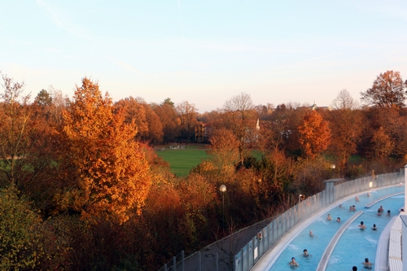

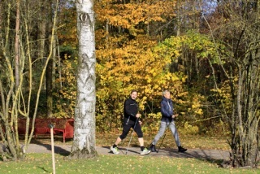

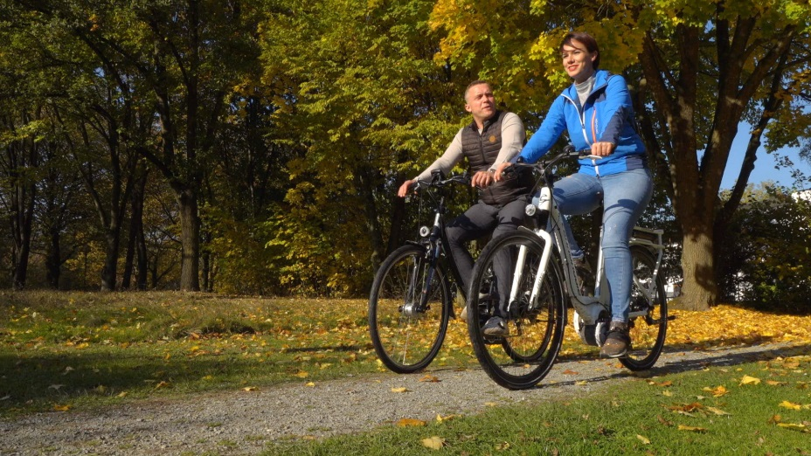

*Fotos: Kur- & GästeService Bad Füssing*

***Hinweis für die Redaktion:***

***Diese Fotos sowie weitere Pressetexte und attraktive Pressebilder aus und über Bad Füssing zum kostenfreien Download und zur honorarfreien Nutzung in Druckqualität im Internet unter: http://badfuessing.newswork.de***